元盛祥府物料制作及安装合同
甲方（专业工程发包人）：新疆元盛美华房地产开发有限责任公司
乙方（专业工程承包人）：乌鲁木齐薪薪森林广告有限公司
依照《中华人民共和国民法典》、《中华人民共和国建筑法》及其它有关法律、行政法规，甲乙双方遵循平等、自愿、公平和诚实信用的原则，就元盛祥府物料制作及安装施工承包事项达成一致，特订立本合同。
一、工程概况
工程名称：元盛祥府物料制作及安装
工程地点：元盛祥府小区
工程结构类型：/
二、工程承包范围和内容：
1、本合同后附的工程量清单与效果图中的全部内容。
2、中标单位需自行现场查勘，了解已施工完成的原基础预留预埋情况，确保本合同发光字可使用已施工完成的原基础。
三、工程施工工期
元盛祥府物料制作及安装计划自2023年3月5日开工至2023年3月9日完工，计划总工期为4天，其中具体开工日期根据现场实际情况由甲方另行确定，但总工期不得超过4天；如有调整按照甲方通知的时间进场施工。执行甲方项目部每月、每周、日下达的进度要求施工，并严格按进度要求执行。
四、工程承包方式和合同定价方式
乙方以包工包料、总价包干方式从甲方承包本工程。本合同为固定总价包干合同，本合同约定的总价包含但不限于施工所需全部人工费、材料费、机械费、措施费、配合费、管理费、税金等全部费用。
固定总价包干合同，即为固定不变价格，甲乙双方均不得随意调整。如需调整需另行签订补充协议约定。
五、合同价款和结算约定
1、本合同不含税合同金额为￥：26158.92元（大写：贰万陆仟壹佰伍拾捌元玖角贰分），增值税金额为￥：1569.53元（大写：壹仟伍佰陆拾玖元伍角叁分），价税合计金额为￥：27728.45元（大写：贰万柒仟柒佰贰拾捌元肆角伍分）。该合同金额价格形式为固定总价包干。
2、承包单项名称、工作量、结算单价、总价、分项施工内容描述：
结算总价说明：以上价格为固定总价，即为固定不变价格。如不发生重大变更此价不再调整。此价格包含了劳务的人工费、全部材料费、机具用具费、检测费、垂直和水平运输费、劳动保护费、劳务公司管理费、安全风险金、利润、规费、税金等为完成本项目所产生的所有费用。
六、工程质量标准及要求
1、本工程质量按照国家相关质量验收标准和施工技术规范、以及本工程设计图纸和建设方的相关质量要求执行。
2、本工程质量标准双方约定为：合格。
七、合同款的支付
1、所有款项的结算支付须根据建设方拨付工程款到账的比例及乙方已完成工程量的合格情况由甲方进行确定。
2、乙方违反甲方对工程管理的规定受到处罚的，甲方结算时从应支付乙方的款项中扣除。
3、根据乙方完成施工进度及甲方等验收合格情况确定付款比例如下：
（1）乙方按照合同后全部制作完成，经甲方验收合格后，甲方支付合同总价的100%。
（2）乙方按照合同后附清单的货物全部到场（货物由乙方自行选择运输方式，送货到甲方指定工地现场，运输及保险费用由乙方负担，货物经双方验收合格交付甲方前，货物相关全部风险由乙方承担），

（4）甲方付款前5日内乙方应交付甲方增值税专用发票，税率6%。乙方逾期交付的，甲方可以相应顺延支付款项。
4、乙方对于发票的真实性和合法性负责，若因乙方发票不合格、不合规产生的任何后果均由乙方自行承担。给甲方带来损害的依法承担相应赔偿责任。
5、工程款中乙方工程队人员工资由乙方统一核算，报甲方项目部项目经理、技术负责、施工队长、预算员、保管审核签字确认，后经甲方审定的合格工程量进行结算，并由乙方出具人员名单经甲方项目部核实后统一由甲方发放，发放的同时由乙方书面签收。
6、甲方每次发放劳务费前，按乙方提供的劳务费名单进行发放。如有假名情况，每次扣除不少于2000元的违约金。如没有上报甲方人员名单，甲方不予支付人工工资，所造成的后果由乙方自行承担。
八 、专业承包工程的验收
1、工程质量验收必须以合同第四条工程质量标准及要求为依据，以国家建筑工程质量验收统一规范为依据。
2、施工过程严格按施工规范以及技术交底进行。
3、乙方工程质量标准以甲方工程部门评审结论为依据。
4、工程完工后，工程验收前，乙方应向甲方提交全套竣工资料（共2套）。
九、乙方在施工现场必须具备以下管理人员：
项目负责人1名；工长1名；材料保管1名；安全员1名；人员素质符合项目部要求规定，特殊工种必须持证上岗，并报甲方及甲方项目部备案。
十、安全生产以及事故处理
1、甲、乙双方必须认真遵守有关安全生产的法律、法规、遵守所在地政府及建设行政主管部门，劳动安全生产部门颁布的规定和项目部的统一管理。
2、甲方提供乙方的各类大型施工机械，脚手架及防护设施符合标准。乙方应按规定正确安全使用，做好交验工作。
3、乙方需要缴纳安全风险金/万元（或乙方承包单价中，工程总造价的/%为安全风险金），如在本工程结束后，没发生安全事故，风险金将全额退给乙方；如发生安全事故，包括人员伤亡及相关财产损失而发生费用支付与损失赔偿，将从乙方安全风险金中扣除。如安全风险金不足以支付上述费用，由乙方自行补足承担全部责任。如发生相关法律后果的，一切责任均由乙方全部承担。
4、乙方劳务人员进入施工现场必须向甲方上报人员名单，并附身份证复印件一张备案，并由甲方拍照留底。甲方应对乙方施工人员及管理人员进行安全技术交底，乙方应积极组织人员接受交底，并做好交底记录。未进行交底，乙方不得进入现场施工。
5、乙方人员必须严格按安全技术操作规程要求操作施工。不得违章操作。如乙方违章，不按甲方交底，所造成的后果全部由乙方承担。
6、因施工操作不当，违章操作、不正确使用佩戴安全用具，不正确搭设安全设施等造成的安全事故，其责任和损失包括其相关全部法律后果等均由乙方全部承担。
7、为了强化乙方的安全管理责任，乙方须同时随本合同签订“安全生产目标管理责任书”、“施工现场安全管理目标承诺书。”。
8、乙方必须为所有现场施工人员购买意外伤害保险。
9、乙方施工人员在工作中如因自身生病或违反法律规定，所造成的相关损失与费用承担均由乙方自行负责。
十一、文明施工
1、施工现场保持干净、整洁，要求有宣传标牌和各项规章制度，住宿和食堂要保持良好的环境和卫生，对施工人员时常加强思想政治教育、施工场地禁止喝酒、闹事、防止偷盗，若违反规定按规定处理。如在施工现场进行打架、斗殴，项目部将对乙方给予扣除5000元作为违约金的处理，一切医疗费用由乙方承担。
2、乙方提供的劳动每50人必须设立一名专职安全员，乙方应对所属人员进行安全生产、环境保护、职业健康、食品卫生、交通安全及预防煤气中毒等方面的教育，遵守甲方有关安全生产、综合治理、场容卫生等企业规章制度、服从甲方有关人员的指导、教育、监督和检查，向甲方提供相关情况和资料。
3、乙方进行高空作业人员必须具有高空作业许可证件，否则不得从事高处作业。
4、乙方施工期间必须要满足甲方对施工现场环境保护的要求。
5、乙方项目部全体施工人员在施工期间，如因当地政府有关部门需要施工单位配合完成社会维稳及疫情核查等相关工作任务的，乙方项目部须积极配合甲方共同完成。如乙方项目部拖延消极不配合或拒绝实施的，所产生的一切责任及其后果均由乙方项目部自行承担。
十二、乙方人员所使用的料具、机械，以及生活等方面的管理按照甲方有关规定执行。
1、一般工具由乙方自行负责，确保满足正常工作需要。
2、对甲方负责供应的料具等设备，乙方应认真保管爱护，如有丢失损坏，乙方负责赔偿；对甲方负责供应的材料乙方未经甲方项目部同意不得擅自切割、毁坏，发现一次将给予500元罚款。
十三、甲方的权利义务
1、甲方有权利审查乙方的相关资质，查验乙方出具的有关法律文件及相关手续，包括营业执照、资质等级证书，出省施工许可证。建筑工程项目承包合同，法人证书或法人委托证书等。
2、甲方有权对乙方人员进行考察，并对不合格者建议乙方辞退，乙方必须予以配合。
3、乙方在施工过程中如质量、安全、进度达不到甲方的要求，甲方有权终止合同，更换乙方，由此造成的损失（单价上涨、工期延误、设备租金、业主罚金等）从乙方工程款中扣除。
4、乙方安排的人员进入现场时应进行遵纪守法、安全生产、消防、职业道德及企业内部管理制度等方面的宣传教育工作，甲方有权进行监督检查。
5、应及时向乙方提供施工生产所必需的技术、安全、节约等方面的书面交底。应负责安排好乙方连续生产避免停工、窝工；若不能保证连续生产应及时在内部进行调整安排。
6、甲方应积极协助，乙方自行办理劳务输出手续费用自理。
7、甲方按合同规定及时办理劳务费用的结算、付款、不得无故拖延。
8、甲方按工程进度和合同约定，给乙方支付工程款。
9、乙方人员不符合要求，甲方有权要求乙方进行调整，乙方无法调整时，甲方有权暂不安排施工任务，并且可以终止合同，造成所有费用由责任方全部承担。
十四、 乙方的权利义务
1、乙方不得转包与再分包。
2、乙方应保证人员的政治素质、身体素质和技术水平必须符合建筑行业就业的特殊要求、工人年龄不得低于18周岁、不得超过50周岁。合同签订时，乙方将在现场工作的所有劳务人员报花名册和身份证，附合同后备案，如无备案人员，结算人工工资时，甲方不给发放，全部由乙方自行承担。乙方按照合同规定的人数提供给甲方，保证人员的相对稳定，不能随意变更注册人员，如有特殊原因，必须办理离开工地手续等。
3、乙方高处作业人员的身体条件要符合安全要求。如，不得雇用患有高血压病、心脏病、贫血、癫痫病等不适合高处作业的人员，从事高处作业；对疲劳过度、精神不振和思想情绪低落人员要停止高处作业；严禁酒后从事高处作业。
4、乙方应遵守劳务输入所在地区政府的有关规定，承担国家及地方政府规定的外省区进疆建筑劳务队伍应缴纳的各项税费。并由乙方办理和承担本项目劳务工人的保险费用。
5、乙方应保证按期、按质、按量完成甲方委托的生产任务，服从甲方的统筹安排、统一调配，自觉遵守甲方的生产、经营管理、劳动纪律等规章制度。
6、乙方人员在施工操作中，应注意保护成品、半成品，保养使用甲方机械设备及工具，如发生损坏，应按价赔偿。
7、除甲方提供的设备、设施以外的小型机械均由乙方自备并承担维修、保养等相关费用和保管责任。
8、乙方人员全部进场后，在2天内将该工程所用工人花名册必须上报甲方项目部，并且必须进行项目部拍照留底，不留底人员，如出现任何事故，甲方项目部将不负任何责任。
9、乙方必须按甲方指定的项目工程组织施工，按时完成甲方分配的各项生产任务，服从甲方人员的管理与调动。不得使用未成年人或年满50岁及慢性病患者和智力低下者，不得安排无特殊岗位操作证的人员上岗，不得携带儿童进入施工现场，不得擅自撤换劳动力或不服从管理，必须保证规定的劳动力人数和工人的技术素质。特殊工种乙方需出示医疗机构检查合格的证明（如电焊工等）。
10、乙方必须做好所属人员的防暑降温工作，自负生活用煤用气、医疗费用、各类交通费，及劳动保护用品等，缴纳政府规定的费税，积极参加甲方各部门组织的活动、会议和培训。
11、乙方必须保证所用人员不得到任何单位上访，如有上访事件每次从未付款项中扣除1万元违约金。
12、乙方在质保期内必须做到12小时内到场履行保修义务，如在接到甲方通知24小时内未到场的，甲方有权委托他人维修处理，所发生的费用由乙方承担，并每次处10%质保金的罚款（保修期同甲方主合同保修期）。
13、乙方应支付履约保证金/万元，本合同签订/日内支付甲方，合同履行完毕乙方无违约情况，甲方全额无息退还乙方履约保证金。
十五、违约责任
1、甲方违约责任
（1）由于甲方安排任务不及时或材料机具供应不及时，应尽快调整乙方的工作任务。因特殊原因造成停工，应及时通知乙方，乙方自行调整。
（2）甲方不能及时支付工程款时，应及时告知乙方。
2、乙方违约责任
（1）乙方在正常施工条件下，工期每拖延一天按应合同总额1‰支付违约金，甲方有权从乙方的报酬中直接扣除。拖延达15天的，甲方有权解除本合同，对于已完工程质量合格部分，甲方按应付款的70%支付。因乙方延误给甲方造成其他损失的，乙方全额赔偿。
（2）因乙方原因造成质量问题返工的，其返工费用由乙方承担。如因乙方施工原因造成工程质量达不到合同约定的标准时，甲方有权终止本合同，相关损失全部由乙方承担。
（3）如果乙方转包工程的，甲方有权解除合同，乙方应向甲方支付违约金为劳务费用总额的20%，且应赔偿因此造成的损失。
（4）如因乙方原因造成甲方或第三人人身或财产损失，由乙方负责赔偿。如果乙方处理不当，受害方向甲方提出索赔要求时，甲方有权从应支付乙方的费用中扣除直接支付受害方。
（5）甲方依据本条第二款第三、第四或第五项终止或解除本合同的，终止或解除的通知送达到乙方后生效。
十六、 未尽事宜或争议处理
双方在履行合同过程中如有未尽事宜或发生争议的，双方应友好协商，妥善解决。如确实协商不成的，可向甲方所在地人民法院提起诉讼解决。
十七、送达
1、本合同各方确认：《元盛祥府物料制作及安装合同》签署页约定的地址（包括邮寄地址、微信地址、邮箱地址）适用范围包括非诉时各类通知、合同等文件以及合同发生纠纷时相关文件和法律文书的送达，同时包括在争议进入民事诉讼程序后的一审、二审、再审和执行程序。
2、送达地址需要变更时应当及时向各方履行书面通知义务，未履行通知义务的，合同首部确认的送达地址仍视为有效送达地址。
3、因以下情形导致法律文书未能被当事人接收的，依然产生送达的法律后果：
3.1因各方当事人提供或者确认的送达地址不准确的；
3.2送达地址变更后未及时书面告知各方和人民法院的；
3.3各方当事人或有权签收人拒绝签收的。
发生上述情形时，邮寄送达的，以文书退回之日视为送达之日；微信送达、电子邮件送达的，以微信、电子邮件发送成功之日为送达之日；
4、履行送达地址变更通知义务后，以变更后的送达地址为有效送达地址。对于各方当事人在合同首部约定的送达地址，法院进行送达时可直接邮寄送达（包括微信送达、电子邮件送达），即使当事人未能收到法院邮寄送达的文书，也应当视为送达。法院同时使用邮寄送达、微信送达、电子邮件送达的，以最先送达的日期为法定送达日期。
十八、附则
1、乙方与甲方拟定、签订本合同时，需根据甲方要求将营业执照、开户信息证明、资质、法人代表身份证、经办人身份证、及与签订本合同有关的其它证件资料，扫描电子版清晰附于本合同签署页后，以供甲方核验。
2、甲方特别声明：本项目中所有补充合同、签证单、结算单、对账单、运单、借条、证明等经济资料，均需有甲方盖章，甲方并未授权任何个人有权单独签署上述经济资料，任何仅有个人签字（没有甲方盖章）以甲方名义签署的补充合同、签证单、结算单、对账单、借条、证明等经济资料均不构成表见代理，由此所产生的一切责任及法律后果，均由擅自签订（字）人各方自行承担，与甲方无关，不对甲方产生任何法律效力！
一切私刻、私拓甲方公章，以甲方名义所签订任何合同与文件，包括私拓甲方授权文件以甲方名义擅自出具任何授权委托书等，甲方均不予认可，且均不对甲方产生任何法律效力！
若无甲方相关授权文件，即甲方并未授权任何个人有权签署上述有关文件及凭证等，仅有甲方未被授权人员个人签字、私刻私拓甲方公章及私拓甲方授权委托书文本以甲方名义擅自出具任何授权委托书等，签订的文书包括但不限于合同、补充协议、欠条、对账单等均不构成任何表见代理，由此所产生的一切责任及其全部法律后果，均由擅自签订人各方自行全部承担，与甲方无关，且均不对甲方产生任何法律效力！
3、本合同一式4份，甲方3份、乙方1份。本合同经双方签字盖章后生效，自双方各自责任义务履行完毕后自动失效。
4、附乙方该工程包括其管理人员在内的所有人员亲自签名的施工人员花名册、身份证号码、住址及联系方法。
（以下无正文，为签署页）
甲方（盖章）：乌鲁木齐薪薪森林广告有限公司
统一社会信用代码：91650104328722330B
详细地址：乌鲁木齐高新技术产业开(新市区)北京中路256号201室
开户行：新疆天山农村商业银行股份有限公司长春路支行
账 号：802021312010101191171

甲方项目现场负责人或经其授权的代理人（卢婷婷）签字：
联系方式：13199840890
邮箱号：2740667736@qq.com

乙方（盖章）：新疆久疆源创营销策划有限公司
统一社会信用代码：91650106MA79L8UQ8H
详细地址：新疆乌鲁木齐高新区(新市区)苏州东街255号百商国际C栋1单元1610室电话：0991—6655764)
开户行：华夏银行股份有限公司乌鲁木齐长春路支行
账户：11559000000010743

乙方法人代表（罗海明）面签或私章：
联系方式（含单位）：15276655660
邮箱号：501370084@qq.com

乙方经办人（如有）（）面签：
联系方式：

签订时间：2025年3月6日
附：乙方相关证件
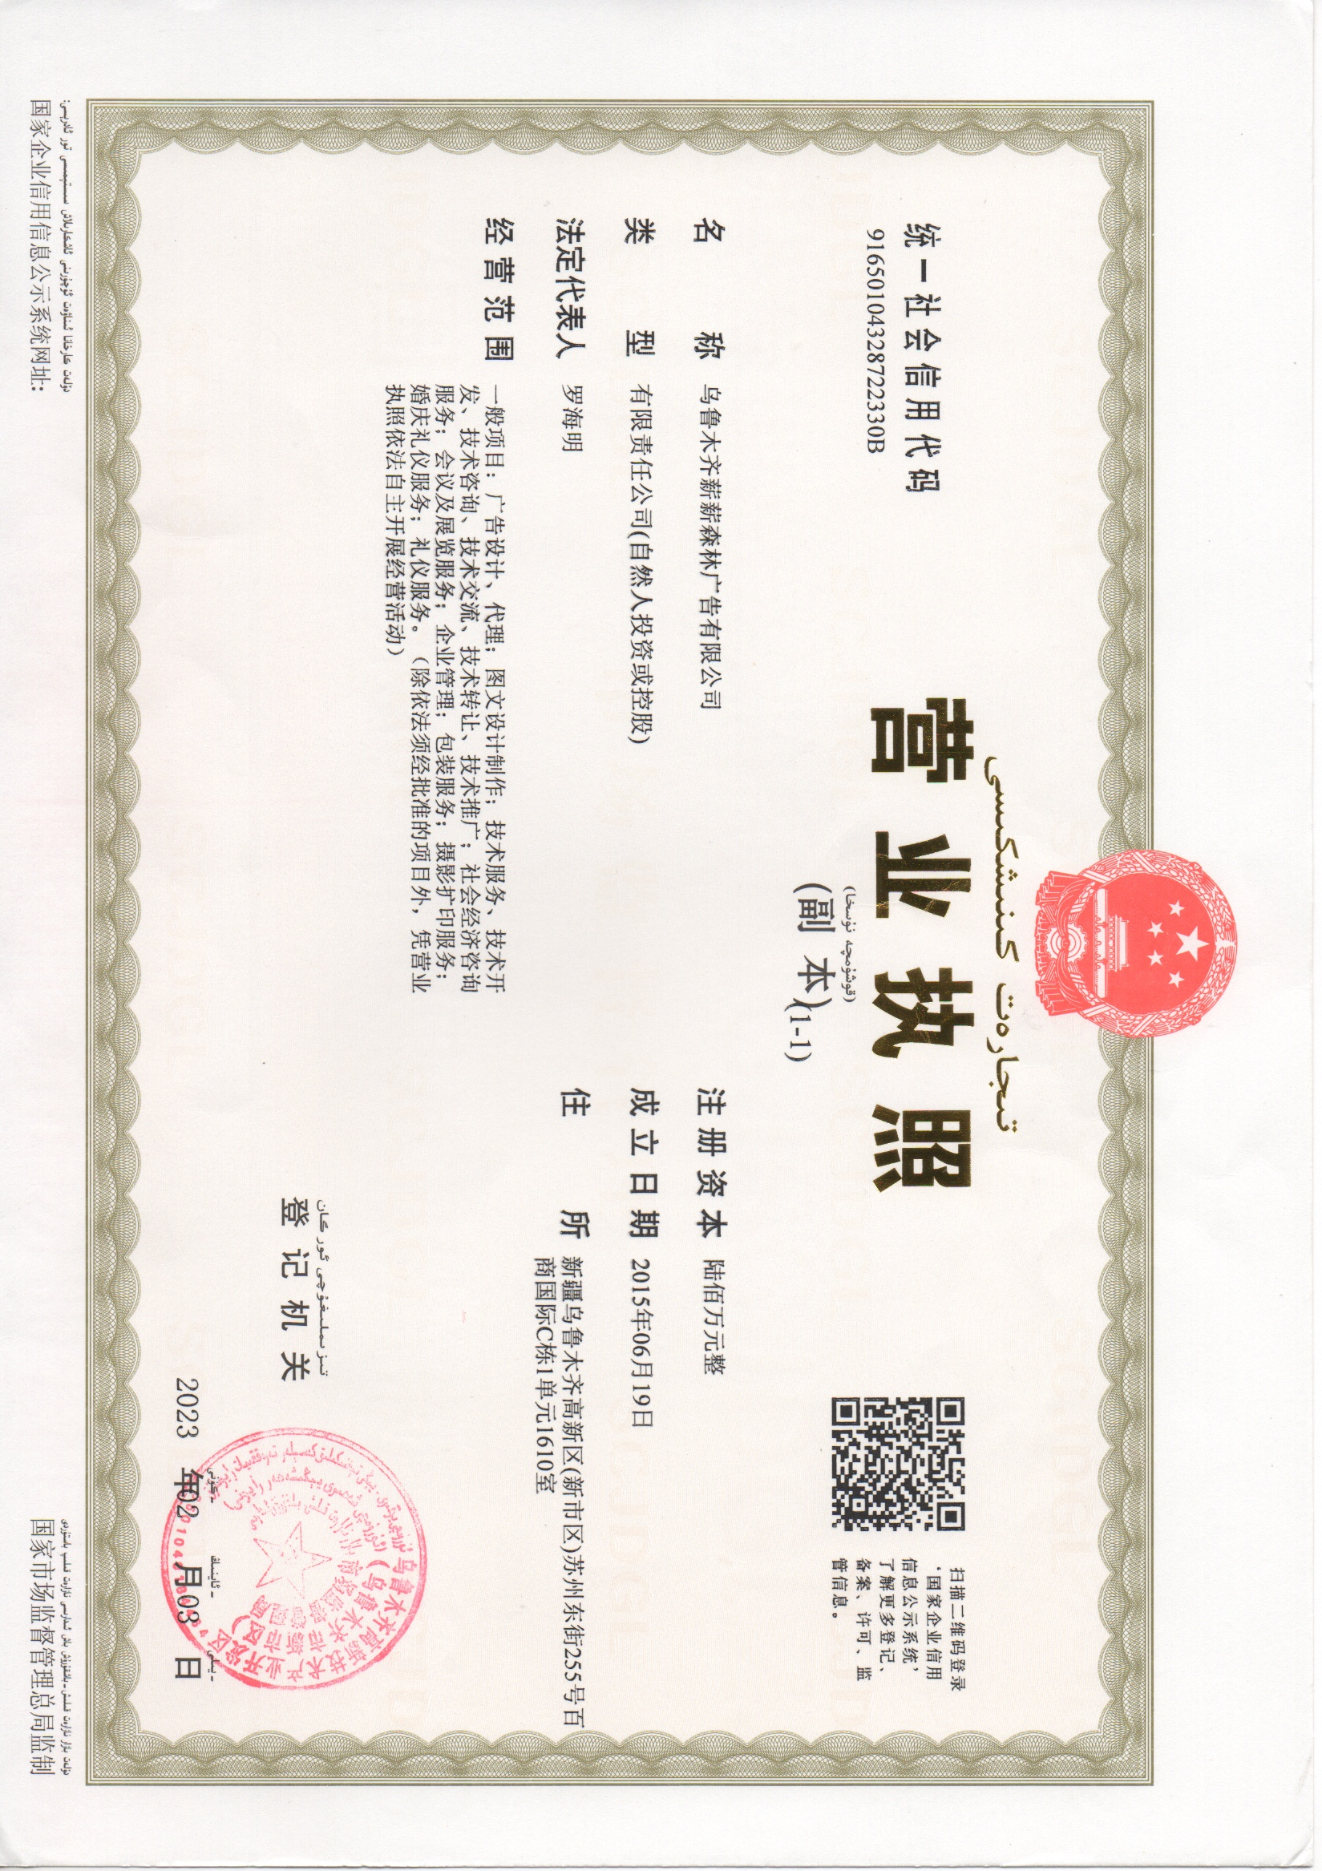

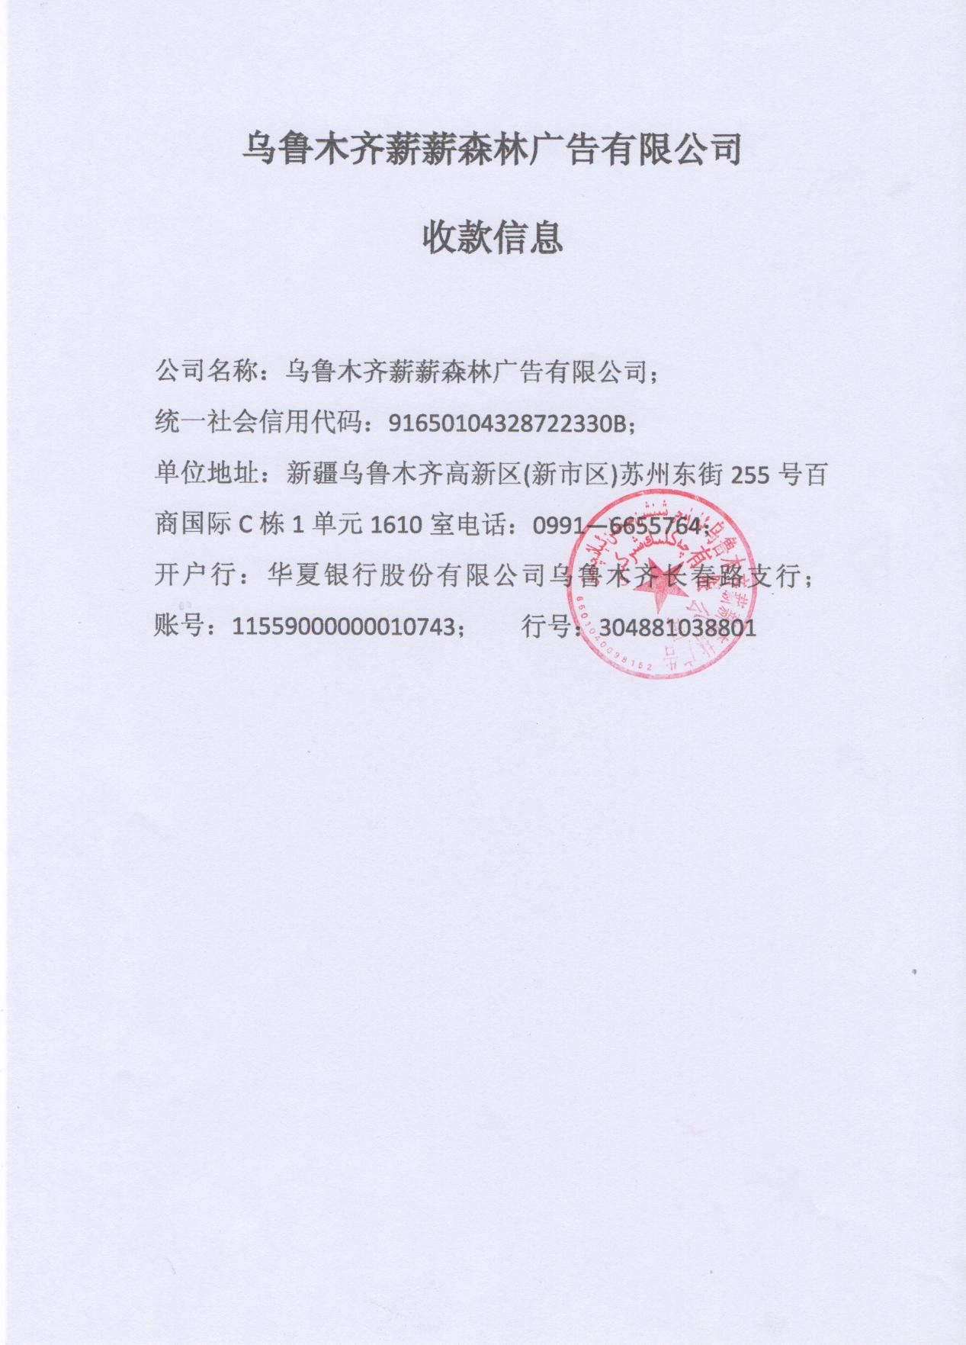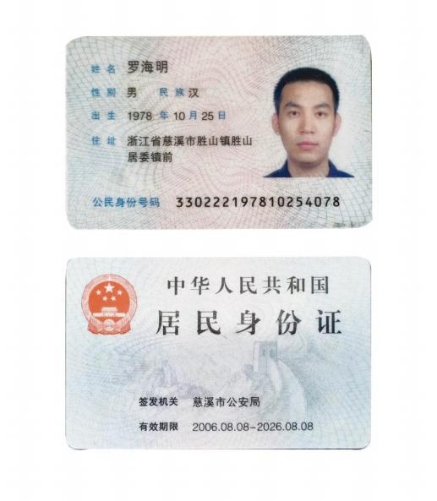

附件1：
工程量清单及效果图
通力元盛祥府更换刀刮布验收单
序号 | 项目 | 产品图片 | 单位 | 数量 | 价格 | 合计 | 备注
1 | 刀刮布 |  | 平方 | 69.3 | 40 | 2772
2 | 人工安装费 |  | 工 | 3 | 600 | 1800 | 高空
合计 |  |  |  |  | 4572
税金（6%） |  |  |  |  | 274
价税合计 |  |  |  |  | 4846

 |  |  |  |  |  | 元盛祥府发光字验收单
 |  |  |  |  |  |  | 名称 | 品牌/规格（mm） |  | 单位 | 数量 | 单价（元） | 总价（元） | 材料
 |  |  |  |  |  | 1 | 不锈钢包边字（元盛祥府） | 2.89*4 |  | 平方 | 11.56 | 450 | 5202 | 营销中心及电话号码为不锈钢包边字，玫瑰金拉丝包边，亚克力封面，箱体厚度8CM，白光
 |  |  |  |  |  | 2 | 字背架 | 30*30*2mm |  | 根 | 16 | 41.1 | 657.6 | 30*30*2mm
 |  |  |  |  |  | 3 | 承重钢架 | 80*60mm |  | 根 | 8 | 109.7 | 877.6
 |  |  |  |  |  | 4 | 软胶LED灯条 |  |  | 米 | 97.5 | 14 | 1365
 |  |  |  |  |  | 5 | LED红灯笼 | 直径1*1m |  | 个 | 2 | 1200 | 2400
 |  |  |  |  |  | 6 | LED直流电 源 |  |  | 台 | 6 | 80 | 480
 |  |  |  |  |  | 7 | 电源线 |  |  | 卷 | 3 | 400 | 1200
 |  |  |  |  |  | 8 | 配电箱 |  |  | 套 | 2 | 400 | 800
 |  |  |  |  |  | 9 | 升降车 |  |  | 天 | 4 | 200 | 800
 |  |  |  |  |  | 10 | 运费 |  |  | 趟 | 1 | 300 | 300 | 材料运输
 |  |  |  |  |  | 11 | 拖车 |  |  | 趟 | 2 | 500 | 1000 | 升降车来回
 |  |  |  |  |  | 12 | 安装人工 |  |  | 工 | 19 | 600 | 11400 | 高空人工，电焊工等
 |  |  |  |  |  | 含税合计(大小写) |  |  |  |  |  |  | ¥26,482.20
 |  |  |  |  |  | 税率： 6 % |  | 不含税价格 |  | 24893.27 |  | 税金 | 1588.93
 |  |  |  |  |  | 乌鲁木齐薪薪森林广告有限公司2024.3.4日最总结算价21152元整
通力背景字报价
序号 |  | 材质 | 尺寸 | 单位 | 工程量 | 不含税单价 |  |  | 不含税总价
1 |  | 不锈钢精工字（不发光） | 0.4*1.95 | 平方 | 1.95 | ¥350.00 |  |  | ¥682.50
2 |  | 字体模版 | 0.4*1.95 | 套 | 1.00 | ¥150.00 |  |  | ¥150.00
3 |  | 人工 |  | 人 | 2.00 | ¥400.00 |  |  | ¥800.00
 |  | 总价 |  |  |  | ¥1,632.50
 |  | 6% |  |  |  | ¥97.95
 | 合计 |  |  |  |  | ¥1,730.45
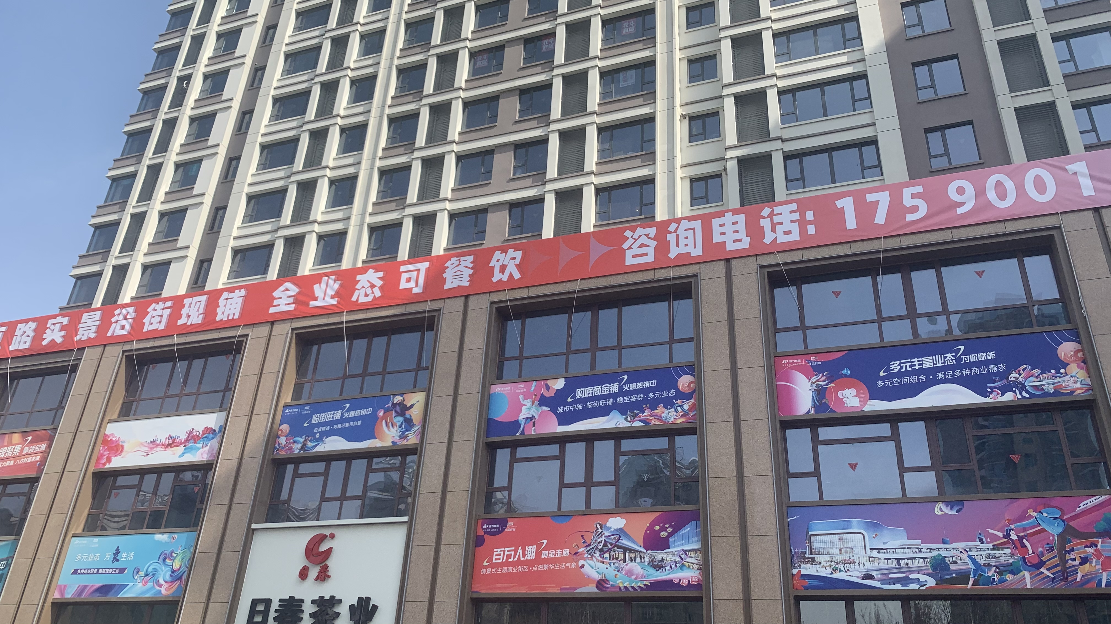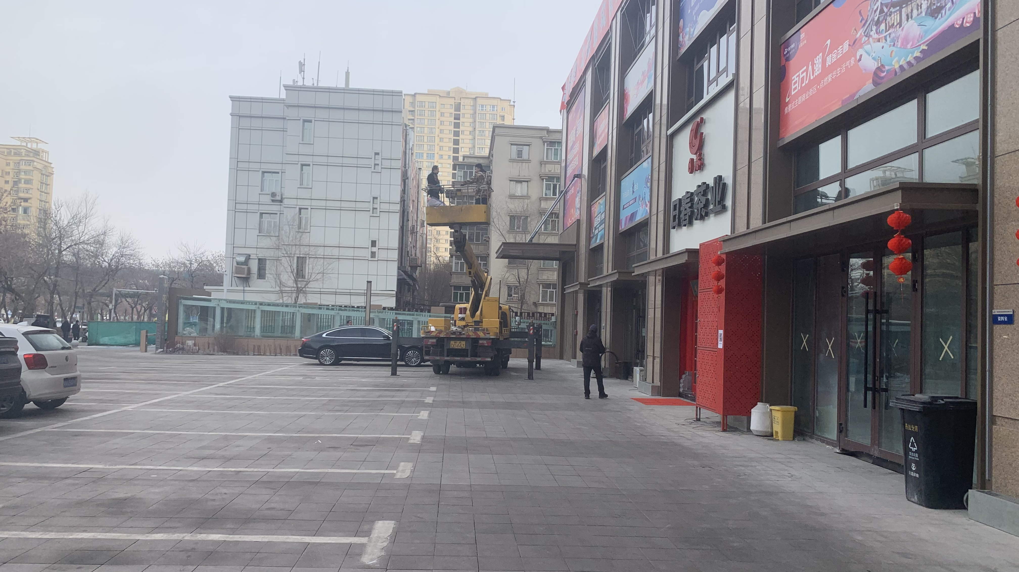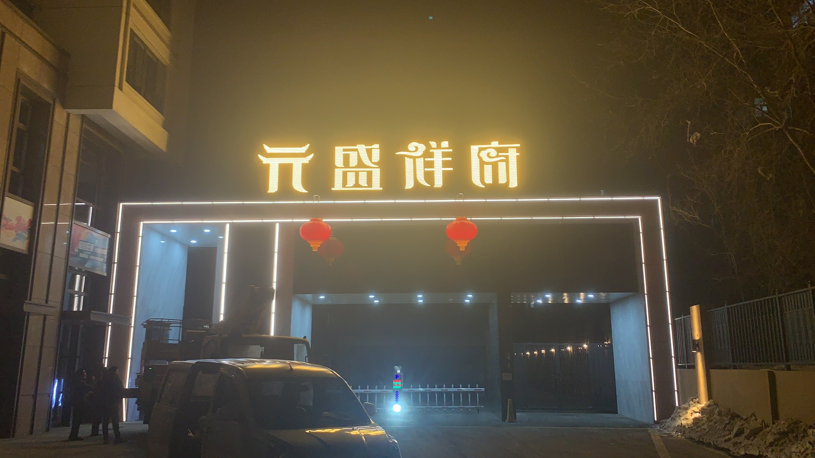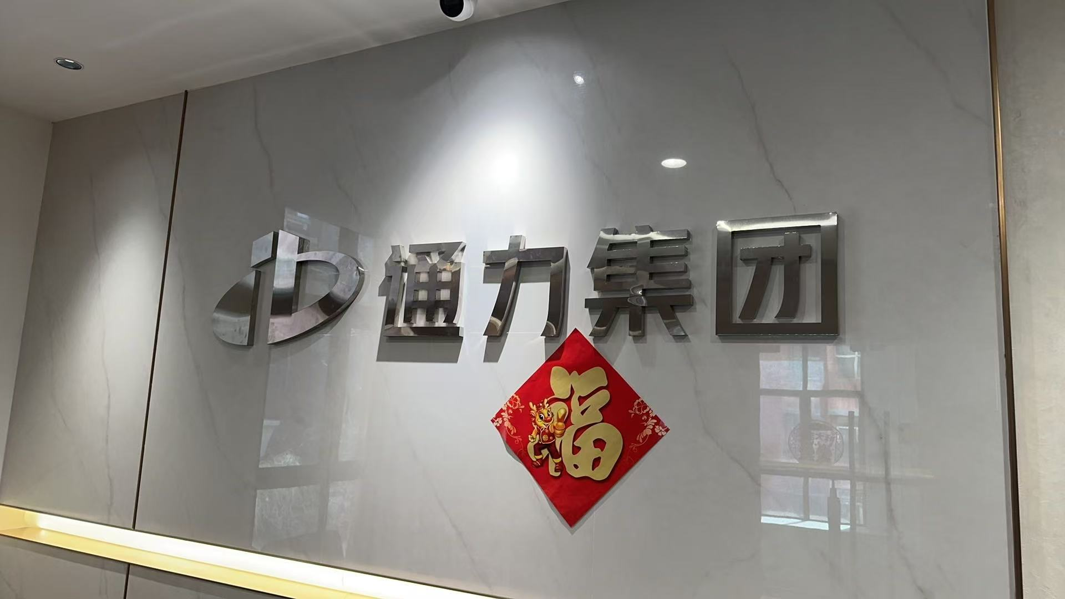
附件2：
安全生产目标管理责任书
为认真贯彻“安全第一，预防为主,综合治理”的安全生产工作方针，全面落实国家2021年9月1日起实施的新《安全生产法》有关“人民至上、生命至上”以人为本的指导思想，做到施工安全管理工作的标准化和规范化，确保建设工程项目安全、优质、按期完成，同时为进一步明确有关各方的安全职责，进一步提高甲方建设工程施工安全管理的整体水平，杜绝重大伤亡事故的发生，保障各方参与人员人身安全、保障甲方声誉，根据《中华人民共和国建筑法》、《建设工程安全生产管理条例》、《自治区建设工程安全文明施工管理规定》等有关国家、省、市法令法规，特制定本建设工程安全生产责任书。
元盛祥府精神堡垒制作及安装乙方必须与甲方签订安全生产目标管理责任书作为施工安全管理的指导与检查执行依据。
一、安全生产管理目标
1.认真贯彻执行国家、自治区和（地州）的安全生产方针、政策及法规。乙方施工现场必须严格按《中华人民共和国安全生产法》、《公路水运工程安全生产监督管理办法》、《建筑施工企业安全生产管理机构设置及专职安全生产管理人员配备办法》等规定，配备专职安全管理人员。乙方按照《企业安全生产责任体系五落实五到位规定》要求，依法设立安全生产管理机构，配备专职安全生产管理人员不少于1人。
2.乙方依据《建筑施工安全检查标准》（JGJ59-2011）要求，每月定期开展安全生产标准化自评工作，乙方应当每季度对在施项目安全生产标准化工作进行监督检查，并形成季度检查表。乙方积极创建自治区、市级“安全文明标准化工地”。
3.乙方项目经理依法对所施工的工程安全生产工作全面负责，是安全生产第一责任人。乙方应建立健全安全生产责任制度和安全教育培训制度，制定安全生产规章制度和操作规程，保证安全生产条件所需资金的投入，对所承担的建设工程进行定期和专项安全检查。
3.1保证必要的安全生产资金投入（按施工产值的1.5％投入），按规定为作业人员配备合格的施工安全防护用品，保证施工现场安全设施、防护用品的正常、有效使用，对重点和危险性较大的场所、部位，按规定做好防护并设立警示标志。
3.2 根据《建设工程管理条例》规定，应建立健全教育培训制度、加强对施工人员的教育培训，未经教育培训且考核不合格的人员，不得上岗。根据《安全生产法》的规定，制定本单位安全教育培训计划，本单位的主要负责人和分管生产、安全的负责人经过安全专业培训，考核合格，并取得相关证照；安全生产管理人员、特种作业人员经培训考试合格，取得证书，持证上岗。
3.3应针对危险性较大的施工工程（如深基坑、高处作业、临时用电、交通运输、高大模板安装及拆除、吊装等施工），制订专项安全施工方案、防护措施和应急救援预案，并予以落实；完善安全生产救援指挥系统和制度，建立专（兼)职救援队伍，配备必要的救援器材，年度内至少开展1次应急救援演练，以保证应急预案的正常和有效实施。
4.施工现场起重设备报检率达到100%，施工现场各类机械、机电设备完好率达到100%，脚手架及高处防护作用工程、施工用电、施工机械及物料运输提升设施验收合格率达到100%。
5.积极组织开展从业人员入场三级安全教育培训及考核工作。由技术负责人组织按照不同工种，分部分项开展针对性的安全技术交底工作。强化安全生产宣传教育培训。开展法律法规学习培训，认真组织开展安全生产月、119消防宣传日、职业病防治法宣传周、122交通安全日等安全生产宣传教育活动。开展企业班组建设，完成班组建设目标、任务。
制定从业人员培训计划，落实培训经费，深化从业人员三级安全教育，从业人员三级安全教育、特种工人持证上岗、施工管理人员安全培训率等均须达到100%。
6.乙方对列入建设工程概算的安全作业环境及安全措施所需费用，应用于施工安全中，不得挪作他用。
7.建立隐患排查治理体系。健全和落实隐患排查治理制度，重大隐患要及时上报所在地安全监管监察部门和行业主管部门备案，通报可能影响到的周边单位和人员。严格执行安全设施“三同时”的管理法规。开展经常性安全检查。
7.1乙方对施工现场每月组织一次安全大检查。
7.2施工现场每两月组织2次由乙方项目经理组织的安全检查。
7.3每周至少进行一次安全检查，对检查出的隐患，按照“四定”（定人、定时、定措施、定整改验收人）原则督促落实，并将检查、整改情况影像资料留存。及时纠正和查处生产过程中的违章、违纪行为，落实安全奖罚制度。
8.施工现场各级职能人员岗位责任制、目标责任书执行率达到100%。
9.乙方做好应急救援和事故报告、调查处理工作。实现目标管理，加大施工现场事故隐患治理力度，坚决遏制重特大安全事故发生，杜绝死亡事故的发生。如发生安全事故应立即上报甲方。
10.工程开工前15日内办理工程开工备案手续，将单位工程人员组织（含岗位人员名册）、安全文明施工投入、施工现场总平面图等信息准确填写，经甲方总工程师批准后方可施工，报甲方工程部备案；同时与建设单位、监理单位做好安全评估，签订防护用品费用预约。未办理安全报监的，不得开工。（含岗位人员花名册）一并上报甲方工程部安全科备案。
11.为减轻乙方因施工发生工程质量事故需要赔偿、人员伤亡需要支付费用及经济赔偿等压力，要求乙方在开工之前必须购买工程质量险、施工人员人身意外伤害险、工伤保险等，且人身意外伤害险伤亡保额不得低于120万元，相关保险单扫描件或复印件报甲方备案。
本工程如发生人员伤、亡事故，乙方须及时上报甲方，并及时妥善处理好事故相关费用的支付及赔偿事宜。乙方如未及时购买相关保险又未妥善处理好事故赔偿的，甲方有权从乙方工程款中直接扣留事故所需相关费用，直到事故完全处理完毕时止。并对乙方按照甲方相关管理规定予以处罚。如乙方工程款不足以支付事故费用及赔偿额度的，甲方有权向乙方另行追偿差额部分。
二、安全防控考核目标：
1、杜绝重大、一般伤亡事故发生（包括中毒、消防）。
2、在统计范围内,全年死亡事故起数、死亡人数（包括外用工）为“零”；重伤事故起数、重伤人数（包括外用工）为“零”；轻伤事故频率控制在员工总数的3‰以内；
3、在统计范围内，无职业病发生；
4、在统计范围内无中毒、群发性中暑及传染病事故；
5、在统计范围内，无环境污染以及生态破坏等事故发生；
6、年度内本单位无重大火灾事故发生，施工现场无较大火灾事故隐患；
7、一般火灾事故无人员伤亡和财产损失不超过5000元(大写：伍仟元整)；
8、本单位区域内的道路交通事故死亡人数为零。
三、考核标准及奖惩
（一）考核期限：自本项目施工合同签订至建设方合同约定的质保期到期时止。（期间如遇国家、行业或甲方等有关安全条例、规定发生修订的，执行时以最新要求为准）
（二）评分标准（总分1000分）
1.先进单位：安全生产目标管理综合评分在950分以上，为安全生产先进单位（两名），各奖励2000元。
2.合格单位：安全生产目标管理综合评分在850—950分，为安全生产合格单位。
3.不合格单位：安全生产目标管理综合评分在850分以下，为安全生产不合格单位（两名），各罚款4000元。
4.安全生产事故超过控制指标的；发生一次经济损失超过30万元火灾事故的；隐瞒事故的；被自治区建设行政主管部门暂扣安全生产许可证的，均为不合格单位。
5、发生重伤以上安全事故，由乙方对伤害人进行经济补偿，并给予乙方总经理和项目经理各3000-10000元罚款，情况严重的由有关部门追究其责任。
6、造成直接经济损失大于10万元小于50万元者，对乙方项目经理罚款20000-100000元，直接经济损失在50-100万元之间者，按甲方相关制度执行。
7、发生伤、亡事故不及时报告的，对乙方总经理和项目经理罚款5000元，隐瞒事故不报或阻碍调查的，各罚款20000元。
8、具体施工按甲方管理制度和甲方工程部制定的质量、安全管理细则执行。
9、全年无事故，事故隐患整改率达到100%的项目，对取得自治区、市安全文明工地的项目，按照甲方奖励办法进行奖励。未完成安全指标的将参照奖励办法的两倍予以处罚。
10、在生产经营中，发生其它严重的安全生产事故或对社会影响恶劣的事件，按照国家有关规定进行处理。
11、发生事故的乙方单位和项目在年度评优、评先方面严格落实“一票否决”制。
四、其它
本安全生产目标管理责任书于乙方进场前双方签订。一式4份，甲方3份，乙方1份，均妥为保存以备各方核查。

工程全称：元盛祥府物料制作及安装
工程地点：元盛祥府小区

甲方（发包方）：新疆元盛美华房地产开发有限责任公司

甲方项目负责人（/）签字： 手机：/

乙方单位（盖章）：乌鲁木齐薪薪森林广告有限公司

乙方法人代表（罗海明）面签或私章： 联系方式：15276655660

乙方经办人（如有）（）面签： 联系方式：

签订时间：2025年3月6日
附件3：
施工现场安全管理目标承诺书
为全面落实国家2021年9月1日起实施的新《安全生产法》有关“人民至上、生命至上”以人为本的指导思想，进一步促进乙方施工企业加强安全生产的目标化管理，强化安全生产责任，同时促进乙方施工现场安全化管理的具体落实，做到奖优罚劣，根据上级主管部门和甲方总公司要求，乙方所承接的改、扩建相关工程等，根据国家、地方的相关法律法规，规章和工程建设标准进行施工，对承建的建设工程施工安全全权负责。
现由元盛祥府精神堡垒制作及安装乙方单位、项目经理向甲方签订施工现场安全管理目标承诺书。
（一）安全管理目标承诺
1、事故管理
本工程杜绝重大、一般伤亡事故发生（包括中毒、消防）。轻伤事故率控制在1次。
2、安全管理
①按照乙方施工组织设计中采取的安全措施的项目执行率 100%，确保安全生产经费的投入。安全生产管理人员配备按照相应的法律法规，规章制度配备。
②施工现场每月组织二次由乙方总经理或项目经理组织的安全大检查。安全检查每周一次，发现的问题及时整改，整改率达到100%。
③施工现场乙方各级职能人员岗位责任制、目标责任书执行率 100%。安全技术交底覆盖率必须100%。
④乙方施工现场脚手架及高处防护作业工程、施工用电、施工机械及物料运输提升设施验收合格率100%。
⑤乙方施工现场各类机械、机电设备完好率 100%。
3、安全教育
乙方从业人员岗前三级教育100%以上，特种工人持证上岗率 100%，施工管理人员安全培训率 100%。
（二）其它
1、本施工现场安全管理目标承诺书所承诺内容应符合有关安全生产的法律、法规要求，并与乙方企业安全资质级别相符，能代表企业安全管理的整体水平。
2、本乙方及其项目部将按“一标准四规范”，定期或不定期对在建工程进行安全检查，落实安全承诺内容。
3、如未达到上述承诺，乙方将自愿按甲方企业标准的相关管理规定承担全部经济责任及其相关全部法律后果。
3、工程竣工后由建设工程质量、安全监督站核评本施工项目安全目标情况，并报甲方总公司作为年度考核的依据。
4、本承诺书于乙方进场前双方签订。一式4份，甲方3份，乙方1份，均妥为保存以备各方核查。

工程全称：元盛祥府精神堡垒制作及安装
工程地点：元盛祥府小区

甲方（发包方）：新疆元盛美华房地产开发有限责任公司

甲方项目负责人（/）签字： 手机：/

乙方单位（盖章）：乌鲁木齐薪薪森林广告有限公司

乙方法人代表（罗海明）面签或私章： 联系方式：15276655660

乙方经办人（如有）（）面签： 联系方式：

签订时间：2025年3月6日

